**1.点击链接**<http://www.riaway.com> **，选择并下载自己喜欢的主题,我的选择 如下图**

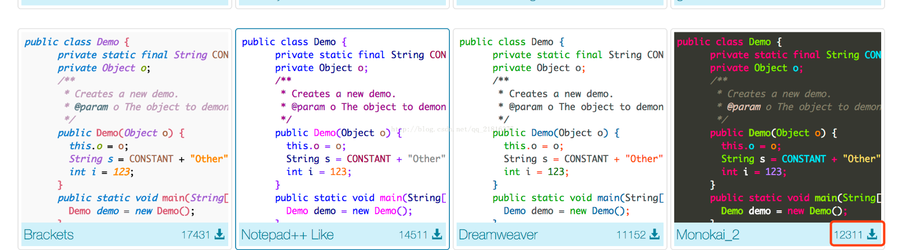

**2.导入下载的主题：**

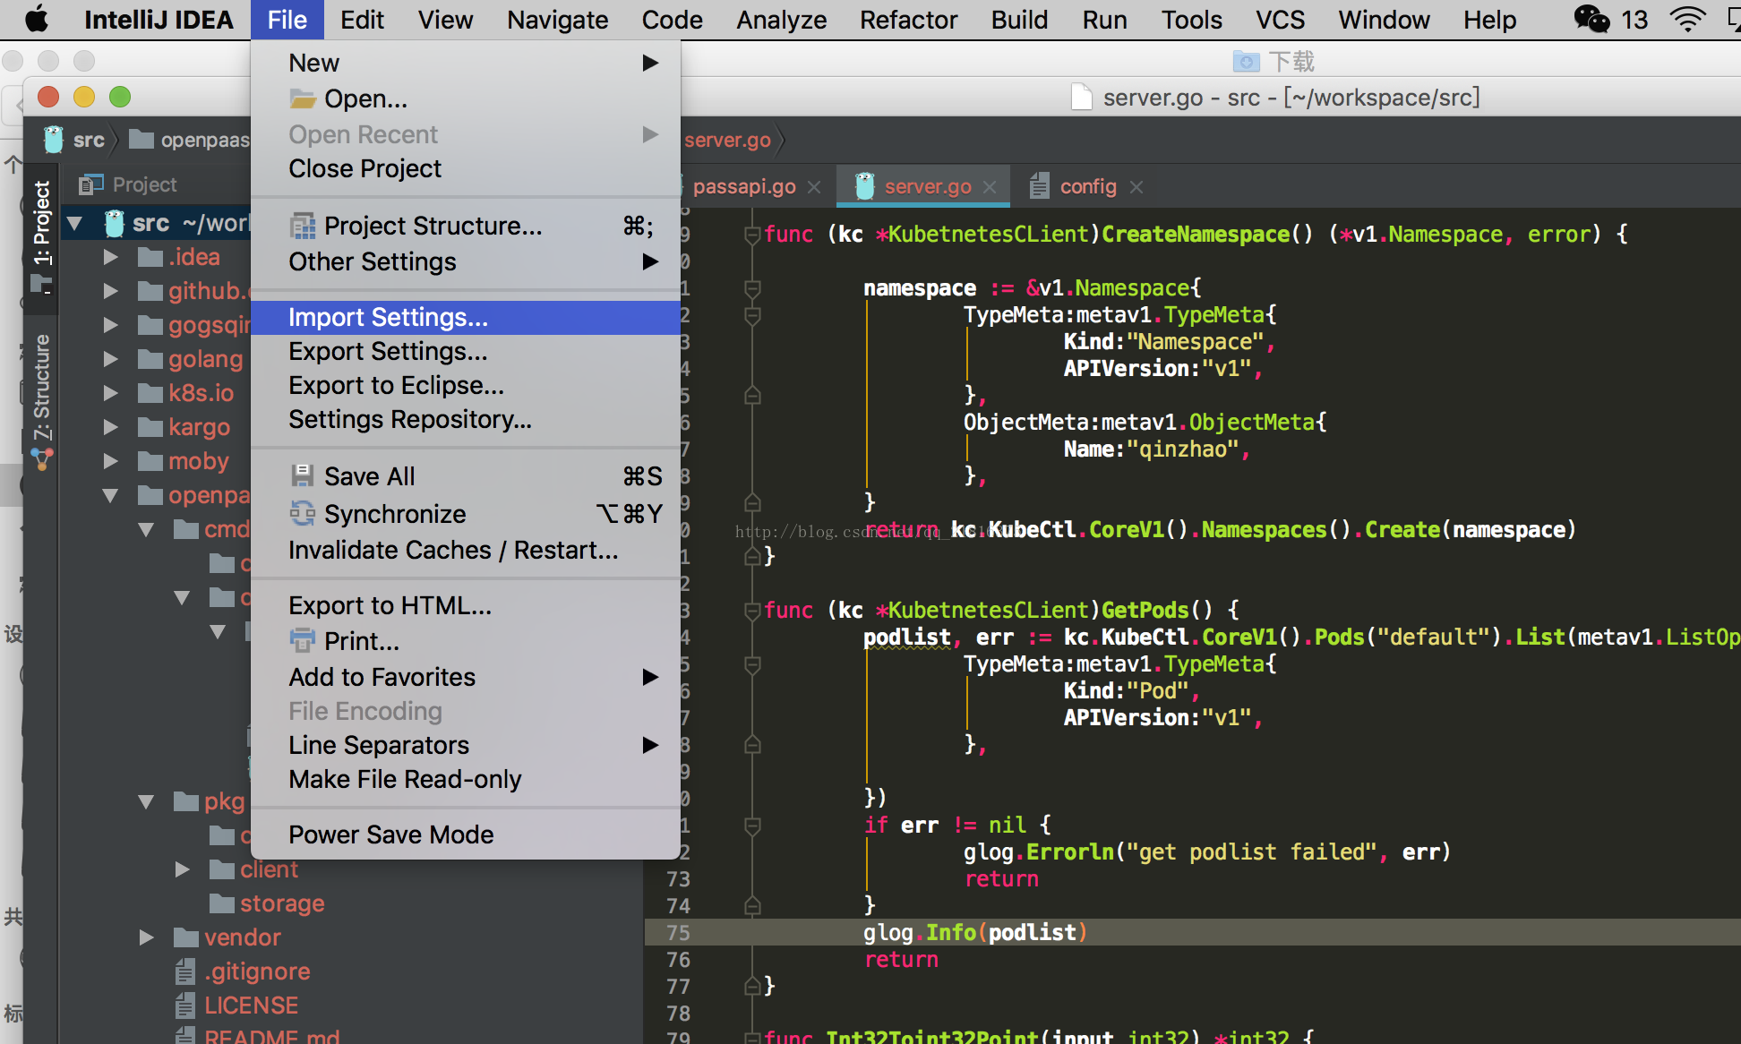

**找到刚刚下载的主题jar包，之后导入，重起intellij idea 就可以得到如下的结果**

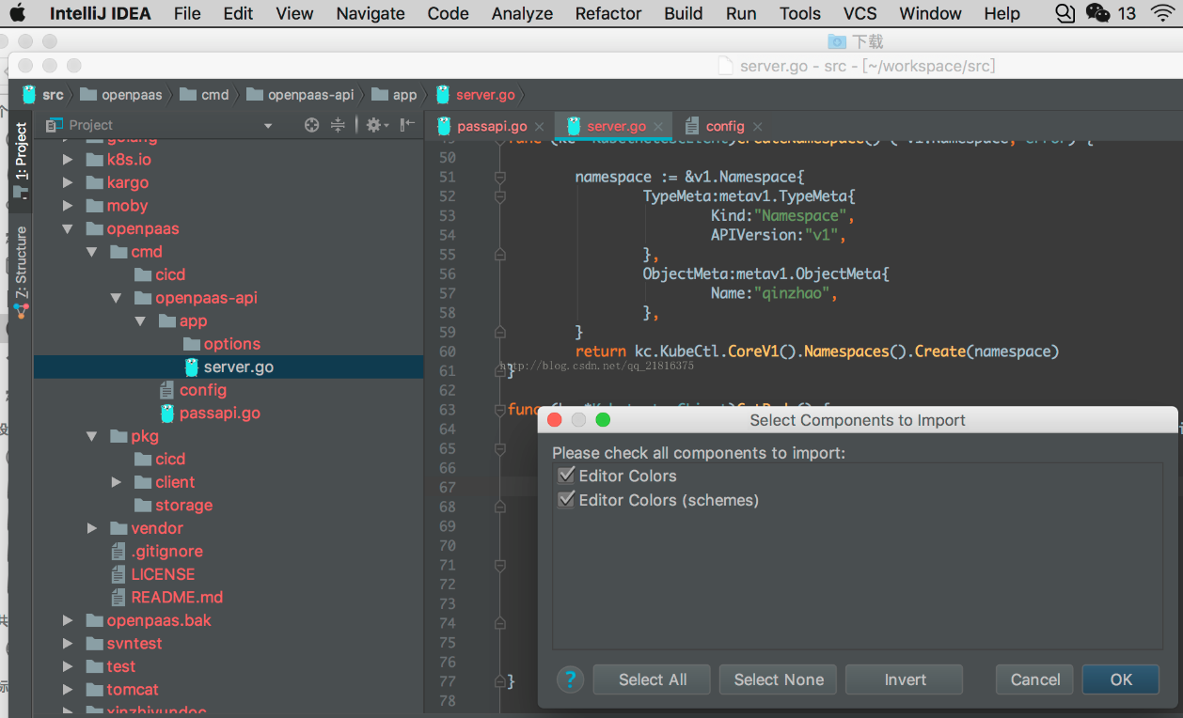

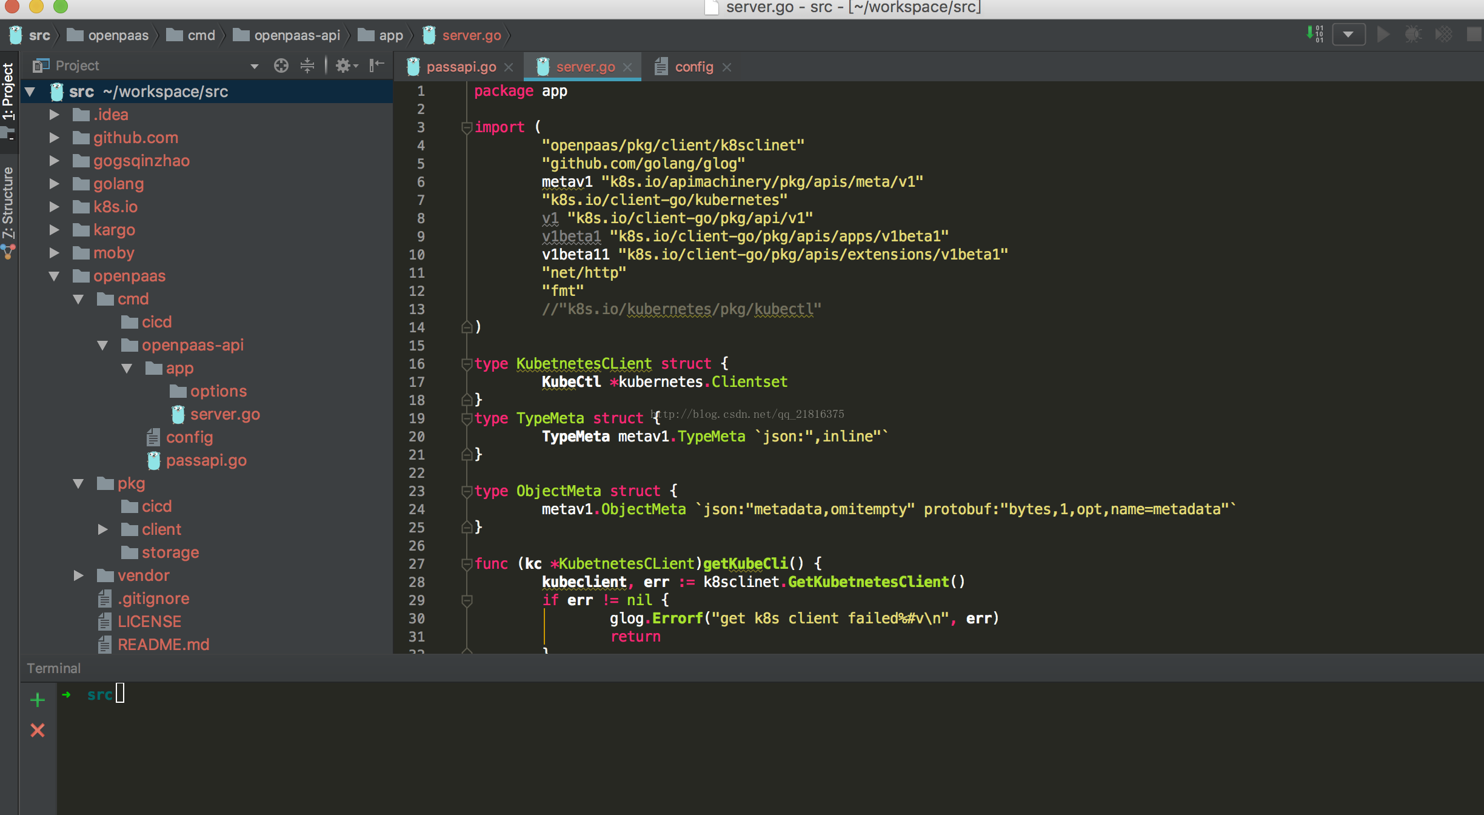

**之后再改相应的字体就ok了,结果如下：**

